مذكرات محور: الدالة اللوغاريتمية النيبيرية
السنة الثالثة ثانوي – علوم تجريبية
4 مذكرات (8 ساعات) – السنة الدراسية 2026-2027

يتضمن هذا العمل
- الدالة اللوغاريتمية: تعريف ، اتجاه التغير ، معادلات ومتراجحات.
- الخواص الجبرية للدالة اللوغاريتمية.
- اشتقاقية الدالة $ln$ ودراسة الدالة $ln∘u$.
- اللوغاريتم العشري وتطبيقاته.
الحلول مفصّلة: المعطيات بالأسود ، العناوين والنتائج بلون مختلف ، وكل سؤال في سطر.

مذكرة رقم 14
المستوى: 3 ع ت | الثانوية: ..........
المادة: رياضيات | ميدان التعلم: تحليل
المدة: 02 سا | الوحدة التعلمية: الدالة اللوغاريتمية النيبيرية
الأستاذ: .......... | المحتوى المعرفي: الدالة اللوغاريتمية النيبيرية: تعريف ، اتجاه التغير ، معادلات ومتراجحات

الكفاءات المستهدفة:  - تعريف الدالة $ln$ ومعرفة خواصها المميزة.  - حل معادلات ومتراجحات تتضمن $ln$. | الكفاءات القبلية:  - الدالة الأسية: خواصها واتجاه تغيرها ، مبرهنة القيم المتوسطة.
الوسائل: المنهاج ، الكتاب المدرسي ، الآلة الحاسبة العلمية ، برمجية Geogebra.
توجيهات وتعاليق | المدة | سير الحصة | مراحل الحصة
تذكير. | 10 د | التهيئة النفسية: التذكير بمبرهنة القيم المتوسطة ، وبأن $e^{x}>0$ وأن الدالة الأسية متزايدة تمامًا. | مرحلة الانطلاق
مناقشة النشاط من طرف التلاميذ. | 35 د | نشاط رقم 05 (نشاط 2 صفحة 22) نقبل أنه من أجل كل عدد حقيقي $a>0$ توجد قيمة وحيدة $b$ حيث $e^{b}=a$.  (1) عيّن العدد $b$ في الحالات: $a=1$ ، $a=e$ ، $a=\frac{1}{e}$ ، $a=e^{2}$.  (2) بالآلة الحاسبة ، عيّن قيمة تقريبية إلى ${10}^{−3}$ للعدد $b$ حيث $e^{b}=2$.  (3) إذا كان $e^{b}=2$ فما العدد $b^{′}$ حيث $e^{b^{′}}=\frac{1}{2}$ ؟  (4) بيّن أن النقطة $M\left(a;b\right)$ هي نظيرة النقطة $N\left(b;a\right)$ من منحنى الدالة الأسية بالنسبة إلى المستقيم $y=x$. | التشخيص والاكتشاف
مناقشة النشاط
(1) $e^{0}=1$ إذن $b=0$ ؛ $e^{1}=e$ إذن $b=1$ ؛ $e^{−1}=\frac{1}{e}$ إذن $b=−1$ ؛ $e^{2}=e^{2}$ إذن $b=2$.
(2) $e^{0,693}≈2,000$ ، إذن $b≈0,693$ (لاحظ $0<b<1$ لأن $e^{0}=1<2<e$).
(3) $e^{−b}=\frac{1}{e^{b}}=\frac{1}{2}$ ، إذن $b^{′}=−b$.
(4) $e^{b}=a$ يعني $N\left(b;a\right)$ على منحنى الأسية ، و $M\left(a;b\right)$ نظيرتها بالنسبة إلى $y=x$: المنحنيان متناظران.
ربط النشاط بالمفهوم. | 50 د | تعريف من أجل كل عدد حقيقي $a$ من $]0;+∞[$ يوجد عدد حقيقي وحيد $b$ حيث $e^{b}=a$ ، يسمى اللوغاريتم النيبيري للعدد $a$ ونرمز له $lna$.  الدالة اللوغاريتمية النيبيرية $ln$ هي الدالة التي ترفق بكل $x$ من $]0;+∞[$ العدد $lnx$. | بناء المعارف
نتائج
(1) من أجل $x>0$ و $y∈R$: $lnx=y$ يعني $x=e^{y}$.
(2) من أجل $x>0$: $e^{lnx}=x$ ؛ ومن أجل كل $x$ من $R$: $ln\left(e^{x}\right)=x$.
(3) $ln1=0$ و $lne=1$.
 |  | خاصية الدالة $ln$ متزايدة تمامًا على $]0;+∞[$.
 |  | البرهان ليكن $0<a<b$: $e^{lna}<e^{lnb}$ ، وبما أن الدالة الأسية متزايدة تمامًا فإن $lna<lnb$.
نتائج من أجل كل $x>0$ و $y>0$:
(1) $lnx=lny$ يعني $x=y$ ؛ $lnx<lny$ يعني $x<y$.
(2) $lnx>0$ يعني $x>1$ ؛ $lnx<0$ يعني $0<x<1$.
جدول التغيرات والتمثيل البياني
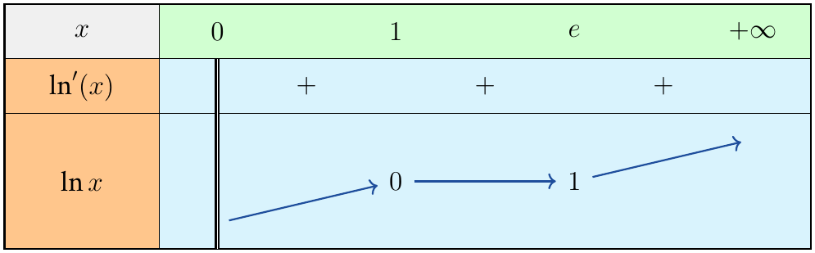
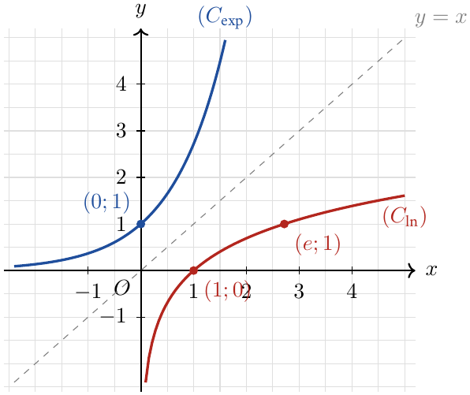
حل معادلة أو متراجحة
(1) نعيّن مجموعة الحلول الممكنة $D$ (ما داخل $ln$ موجب تمامًا).
(2) نحوّل: $lnu=lnv$ تعني $u=v$ ؛ $lnu=k$ تعني $u=e^{k}$ ؛ $lnu<lnv$ تعني $u<v$.
(3) نأخذ الحلول التي تنتمي إلى $D$.
أمثلة: حل في $R$
(1) $ln\left(2x+1\right)=0$: $D=\left]−\frac{1}{2};+∞\right[$ ؛ $2x+1=e^{0}=1$ ، $x=0∈D$: $S=\{0\}$.
(2) $ln\left(x−2\right)=−1$: $D=]2;+∞[$ ؛ $x−2=e^{−1}$ ، $x=2+\frac{1}{e}∈D$: $S=\left\{2+\frac{1}{e}\right\}$.
(3) $ln\left(x^{2}−1\right)=lnx$: $D=]1;+∞[$ ؛ $x^{2}−1=x$ ، أي $x^{2}−x−1=0$.
الحلان $\frac{1−\sqrt{5}}{2}∉D$ و $\frac{1+\sqrt{5}}{2}≈1,62∈D$: $S=\left\{\frac{1+\sqrt{5}}{2}\right\}$.
(4) $e^{2x}−3e^{x}+2=0$: نضع $X=e^{x}>0$: $\left(X−1\right)\left(X−2\right)=0$ ، $e^{x}=1$ أو $e^{x}=2$: $S=\{0;ln2\}$.
 |  | حذار لا نحل قبل تعيين $D$ ، ولا ننسى التحقق أن الحلول تنتمي إليها.
تقويم فردي. | 25 د | تمرين تطبيقي  حل في $R$ ما يلي:  (1) $ln\left(2−x\right)<0$.  (2) $ln\left(x−5\right)≥−2$.  (3) $ln\left(2x+1\right)>lnx$.  (4) $xlnx−lnx≥0$.  (5) $2{\left(lnx\right)}^{2}−lnx−1=0$. | التقويم
حل التمرين التطبيقي
(1) $D=]−∞;2[$ ؛ $ln\left(2−x\right)<ln1$ تكافئ $2−x<1$ ، أي $x>1$: $S=]1;2[$.
(2) $D=]5;+∞[$ ؛ $x−5≥e^{−2}$ ، أي $x≥5+e^{−2}$: $S=\left[5+e^{−2};+∞\right[$.
(3) $D=]0;+∞[$ ؛ $2x+1>x$ تكافئ $x>−1$ ، صحيحة على $D$: $S=]0;+∞[$.
(4) $D=]0;+∞[$ ؛ $\left(x−1\right)lnx≥0$ ، و $x−1$ و $lnx$ لهما نفس الإشارة دائمًا (كلاهما سالب على $]0;1[$ وموجب على $]1;+∞[$): $S=]0;+∞[$.
(5) $D=]0;+∞[$ ؛ نضع $X=lnx$: $2X^{2}−X−1=0$ ، $X=1$ أو $X=−\frac{1}{2}$.
$lnx=1$ يعني $x=e$ ؛ $lnx=−\frac{1}{2}$ يعني $x=e^{−\frac{1}{2}}=\frac{1}{\sqrt{e}}$: $S=\left\{\frac{1}{\sqrt{e}};e\right\}$.
واجب منزلي: التمرينان 59 و 61 صفحة 106.
ملاحظات حول سير الحصة: ..........

مذكرة رقم 15
المستوى: 3 ع ت | الثانوية: ..........
المادة: رياضيات | ميدان التعلم: تحليل
المدة: 02 سا | الوحدة التعلمية: الدالة اللوغاريتمية النيبيرية
الأستاذ: .......... | المحتوى المعرفي: الخواص الجبرية للدالة اللوغاريتمية

الكفاءات المستهدفة:  - معرفة الخواص الجبرية للدالة $ln$ وتوظيفها في الحساب وحل المعادلات والمتراجحات. | الكفاءات القبلية:  - تعريف الدالة $ln$ ، خواص الدالة الأسية.
الوسائل: المنهاج ، الكتاب المدرسي ، الآلة الحاسبة العلمية ، برمجية Geogebra.
توجيهات وتعاليق | المدة | سير الحصة | مراحل الحصة
تذكير. | 10 د | التهيئة النفسية: التذكير بخواص الدالة الأسية: $e^{x+y}=e^{x}e^{y}$ و $e^{nx}={\left(e^{x}\right)}^{n}$. | مرحلة الانطلاق
مناقشة النشاط. | 35 د | نشاط رقم 06 $a$ و $b$ عددان حقيقيان موجبان تمامًا. نضع $α=ln\left(ab\right)$ و $β=lna+lnb$.  (1) احسب $e^{α}$ و $e^{β}$.  (2) قارن بين $α$ و $β$. | التشخيص والاكتشاف
مناقشة النشاط
(1) $e^{α}=e^{ln\left(ab\right)}=ab$ ؛ $e^{β}=e^{lna+lnb}=e^{lna}×e^{lnb}=ab$.
(2) $e^{α}=e^{β}$ ، إذن $α=β$ ، أي $ln\left(ab\right)=lna+lnb$.
البراهين مع التلاميذ. | 50 د | الخاصية الأساسية من أجل كل عددين $a$ و $b$ من $]0;+∞[$: $ln\left(a×b\right)=lna+lnb$.  (تعمم إلى جداء عدة أعداد موجبة تمامًا.) | بناء المعارف
نتائج من أجل كل $a>0$ و $b>0$ ومن أجل كل عدد صحيح $n$:
(1) $ln\frac{1}{a}=−lna$ ؛ $ln\frac{a}{b}=lna−lnb$.
(2) $ln\left(a^{n}\right)=nlna$.
(3) $ln\sqrt{a}=\frac{1}{2}lna$.
البرهان
(1) $lna+ln\frac{1}{a}=ln\left(a×\frac{1}{a}\right)=ln1=0$ ، ومنه $ln\frac{1}{a}=−lna$.
$ln\frac{a}{b}=ln\left(a×\frac{1}{b}\right)=lna+ln\frac{1}{b}=lna−lnb$.
(2) $e^{nlna}={\left(e^{lna}\right)}^{n}=a^{n}$ ، ومنه $ln\left(a^{n}\right)=nlna$.
(3) $a={\left(\sqrt{a}\right)}^{2}$ ، إذن $lna=2ln\sqrt{a}$ ، أي $ln\sqrt{a}=\frac{1}{2}lna$.
أمثلة
(1) $ln9=ln3^{2}=2ln3$ ؛ $ln8=ln2^{3}=3ln2$ ؛ $ln\sqrt{e}=\frac{1}{2}$.
(2) $A=ln12−ln3=ln\frac{12}{3}=ln4=2ln2$.
(3) $B=ln\left(e^{2}\right)+ln\frac{1}{e}=2−1=1$.
(4) $C=3ln2+ln\frac{1}{8}=ln8−ln8=0$.
حل معادلة $lnx+ln\left(x−2\right)=ln3$: $D=]2;+∞[$.
(1) $ln\left[x\left(x−2\right)\right]=ln3$ ، أي $x^{2}−2x−3=0$ ، $\left(x−3\right)\left(x+1\right)=0$.
(2) $x=3∈D$ و $x=−1∉D$: $S=\{3\}$.
 |  | حذار $ln\left(a+b\right)≠lna+lnb$ ، و $ln\frac{a}{b}≠\frac{lna}{lnb}$.
تقويم فردي. | 25 د | تمرين تطبيقي (1)  احسب بدلالة العدد الطبيعي $n≥2$ المجموع: $S_{n}=ln\frac{1}{2}+ln\frac{2}{3}+ln\frac{3}{4}+…+ln\frac{n−1}{n}$. | التقويم
تمرين تطبيقي 2
حل في $R$:
(1) $ln\left(x−1\right)+ln\left(x+2\right)≤2ln2$.
(2) $ln\left(x+1\right)−ln\left(x−1\right)>0$.
حل التمرين التطبيقي 1
$S_{n}=ln\left(\frac{1}{2}×\frac{2}{3}×\frac{3}{4}×…×\frac{n−1}{n}\right)$ (البسوط تختصر مع المقامات).
$S_{n}=ln\frac{1}{n}=−lnn$.
حل التمرين التطبيقي 2
(1) $D=]1;+∞[$ ؛ $ln\left[\left(x−1\right)\left(x+2\right)\right]≤ln4$ ، أي $x^{2}+x−2≤4$.
$x^{2}+x−6≤0$ ، $\left(x+3\right)\left(x−2\right)≤0$ ، $−3≤x≤2$ ، مع $x>1$: $S=]1;2]$.
(2) $D=]1;+∞[$ ؛ $ln\left(x+1\right)>ln\left(x−1\right)$ تكافئ $x+1>x−1$ ، صحيحة دائمًا: $S=]1;+∞[$.
واجب منزلي: التمرينان 67 و 68 صفحة 107.
ملاحظات حول سير الحصة: ..........

مذكرة رقم 16
المستوى: 3 ع ت | الثانوية: ..........
المادة: رياضيات | ميدان التعلم: تحليل
المدة: 02 سا | الوحدة التعلمية: الدالة اللوغاريتمية النيبيرية
الأستاذ: .......... | المحتوى المعرفي: اشتقاقية الدالة $ln$ ودراسة الدالة $ln∘u$

الكفاءات المستهدفة:  - حساب مشتقة الدالة $ln$ ومشتقة الدالة $ln∘u$ ودراسة اتجاه تغيرها. | الكفاءات القبلية:  - مشتقة دالة مركبة ، الدالة $ln$ وخواصها.
الوسائل: المنهاج ، الكتاب المدرسي ، الآلة الحاسبة العلمية ، برمجية Geogebra.
توجيهات وتعاليق | المدة | سير الحصة | مراحل الحصة
تذكير. | 10 د | التهيئة النفسية: التذكير بمشتقة دالة مركبة. | مرحلة الانطلاق
التلاميذ يبرهنون الخاصية. | 35 د | نشاط رقم 07 نقبل أن $ln$ مستمرة وقابلة للاشتقاق على $]0;+∞[$. نعتبر $f\left(x\right)=e^{lnx}$ على $]0;+∞[$.  (1) احسب $f^{′}\left(x\right)$ باستعمال مشتقة مركب دالتين.  (2) بملاحظة أن $f\left(x\right)=x$ ، احسب $f^{′}\left(x\right)$ مجددًا.  (3) استنتج $\ln^{′}\left(x\right)$. | التشخيص والاكتشاف
مناقشة النشاط
(1) $f^{′}\left(x\right)=\ln^{′}\left(x\right)×e^{lnx}=\ln^{′}\left(x\right)×x$.
(2) $f\left(x\right)=x$ ، إذن $f^{′}\left(x\right)=1$.
(3) $x \ln^{′}\left(x\right)=1$ ، أي $\ln^{′}\left(x\right)=\frac{1}{x}$.
الوضع النسبي بجدول. | 50 د | خاصية 1 الدالة $ln$ مستمرة على $]0;+∞[$. | بناء المعارف
 |  | خاصية 2 الدالة $ln$ قابلة للاشتقاق على $]0;+∞[$ و $\ln^{′}\left(x\right)=\frac{1}{x}$.
المماس والوضع النسبي
(1) المماس عند $1$: $y=\ln^{′}\left(1\right)\left(x−1\right)+ln1$ ، أي $\left(T\right): y=x−1$.
(2) نضع $g\left(x\right)=lnx−\left(x−1\right)$: $g^{′}\left(x\right)=\frac{1}{x}−1=\frac{1−x}{x}$ ، موجبة على $]0;1[$ وسالبة على $]1;+∞[$.
(3) $g$ تبلغ قيمتها الحدية الكبرى $g\left(1\right)=0$ ، إذن $g\left(x\right)≤0$ ، أي $lnx≤x−1$:
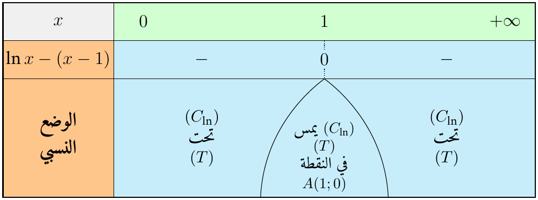
 |  | اتجاه تغير $ln∘u$ إذا كانت $u$ معرفة وموجبة تمامًا على مجال $I$ فإن للدالتين $u$ و $ln∘u$ نفس اتجاه التغير على $I$ (لأن $ln$ متزايدة تمامًا).
 |  | مثال $f\left(x\right)=ln\left(\frac{5}{x−2}\right)$ على $]2;+∞[$: $u\left(x\right)=\frac{5}{x−2}$ متناقصة تمامًا وموجبة ، إذن $f$ متناقصة تمامًا على $]2;+∞[$.
 |  | المشتقة إذا كانت $u$ قابلة للاشتقاق وموجبة تمامًا على $I$: ${\left(ln∘u\right)}^{′}\left(x\right)=\frac{u^{′}\left(x\right)}{u\left(x\right)}$.
 |  | البرهان حسب مشتقة مركب دالتين: ${\left(ln∘u\right)}^{′}\left(x\right)=u^{′}\left(x\right)×\ln^{′}\left(u\left(x\right)\right)=u^{′}\left(x\right)×\frac{1}{u\left(x\right)}$.
أمثلة
(1) $f\left(x\right)=ln\left(x^{2}+x+1\right)$ على $R$ ($x^{2}+x+1>0$ لأن $Δ=−3<0$): $f^{′}\left(x\right)=\frac{2x+1}{x^{2}+x+1}$.
(2) $g\left(x\right)=ln\left(e^{−x}+3\right)$ على $R$: $g^{′}\left(x\right)=\frac{−e^{−x}}{e^{−x}+3}$.
تقويم فردي. | 25 د | تمرين تطبيقي  ادرس اتجاه تغير الدالة $f$ في كل حالة:  (1) $f\left(x\right)=2x+lnx$ ، $D_{f}=]0;+∞[$.  (2) $f\left(x\right)=x^{2}+2x+ln\left(x+1\right)$ ، $D_{f}=]−1;+∞[$.  (3) $f\left(x\right)=x+5+6ln\left(\frac{x}{x−1}\right)$ ، $D_{f}=]−∞;0[$.  (4) $f\left(x\right)=1+\frac{2lnx}{x}$ ، $D_{f}=]0;+∞[$. | التقويم
حل التمرين التطبيقي
(1) $f^{′}\left(x\right)=2+\frac{1}{x}>0$ على $]0;+∞[$: $f$ متزايدة تمامًا.
(2) $f^{′}\left(x\right)=2x+2+\frac{1}{x+1}=2\left(x+1\right)+\frac{1}{x+1}>0$ لأن $x+1>0$: $f$ متزايدة تمامًا.
(3) $u\left(x\right)=\frac{x}{x−1}>0$ على $]−∞;0[$ (البسط والمقام سالبان).
$\frac{u^{′}\left(x\right)}{u\left(x\right)}=\frac{−1}{{\left(x−1\right)}^{2}}×\frac{x−1}{x}=\frac{−1}{x\left(x−1\right)}$.
$f^{′}\left(x\right)=1−\frac{6}{x\left(x−1\right)}=\frac{x^{2}−x−6}{x\left(x−1\right)}=\frac{\left(x−3\right)\left(x+2\right)}{x\left(x−1\right)}$.
على $]−∞;0[$: $x\left(x−1\right)>0$ و $x−3<0$ ، فإشارة $f^{′}\left(x\right)$ عكس إشارة $x+2$:
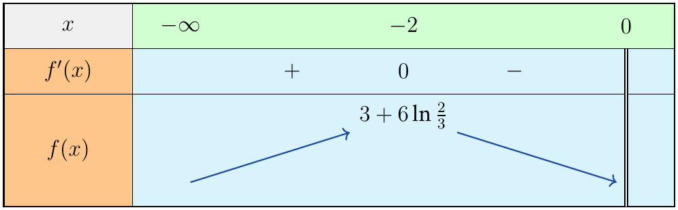
$f\left(−2\right)=3+6ln\frac{2}{3}≈0,57$.
(4) $f^{′}\left(x\right)=\frac{2×\frac{1}{x}×x−2lnx}{x^{2}}=\frac{2\left(1−lnx\right)}{x^{2}}$.
$f^{′}\left(x\right)>0$ يعني $lnx<1$ ، أي $x<e$:
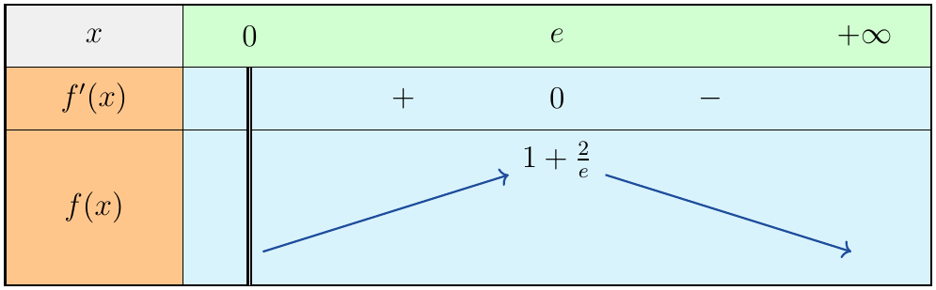
$f\left(e\right)=1+\frac{2}{e}≈1,74$.
واجب منزلي: التمرينان 87 و 88 صفحة 108 ، والتمرينان 95 و 97 صفحة 109.
ملاحظات حول سير الحصة: ..........

مذكرة رقم 17
المستوى: 3 ع ت | الثانوية: ..........
المادة: رياضيات | ميدان التعلم: تحليل
المدة: 02 سا | الوحدة التعلمية: الدالة اللوغاريتمية النيبيرية
الأستاذ: .......... | المحتوى المعرفي: اللوغاريتم العشري وتطبيقاته

الكفاءات المستهدفة:  - معرفة خواص دالة اللوغاريتم العشري وتطبيقاتها. | الكفاءات القبلية:  - الدالة $ln$ وخواصها الجبرية.
الوسائل: المنهاج ، الكتاب المدرسي ، الآلة الحاسبة العلمية ، برمجية Geogebra.
توجيهات وتعاليق | المدة | سير الحصة | مراحل الحصة
سؤال تحفيزي. | 10 د | التهيئة النفسية: كم رقمًا يكتب به العدد $2^{100}$ ؟ | مرحلة الانطلاق
مناقشة النشاط. | 35 د | نشاط رقم 08 نعرف الدالة $log$ على $]0;+∞[$ بـ: $logx=\frac{lnx}{ln10}$.  (1) احسب $log1$ و $log10$ و $log100$.  (2) بيّن أن $log\left(ab\right)=loga+logb$.  (3) بيّن أن $log{10}^{n}=n$ من أجل كل عدد صحيح $n$. | التشخيص والاكتشاف
مناقشة النشاط
(1) $log1=\frac{0}{ln10}=0$ ؛ $log10=1$ ؛ $log100=\frac{2ln10}{ln10}=2$.
(2) $log\left(ab\right)=\frac{lna+lnb}{ln10}=loga+logb$.
(3) $log{10}^{n}=\frac{nln10}{ln10}=n$.
تطبيقات من العلوم. | 50 د | تعريف دالة اللوغاريتم العشري هي الدالة $log$ المعرفة على $]0;+∞[$ بـ: $logx=\frac{lnx}{ln10}$. | بناء المعارف
خواص من أجل كل $a>0$ و $b>0$ ومن أجل كل عدد صحيح $n$:
(1) $log\left(ab\right)=loga+logb$ ؛ $log\frac{a}{b}=loga−logb$ ؛ $loga^{n}=nloga$.
(2) $log{10}^{n}=n$.
(3) $log$ متزايدة تمامًا على $]0;+∞[$ لأن $ln10>0$.
 |  | نتيجة إذا كان ${10}^{n}≤x<{10}^{n+1}$ فإن $n≤logx<n+1$.
 |  | مثال $x=3,87×{10}^{7}$: ${10}^{7}<x<{10}^{8}$ ، إذن $7<logx<8$.
عدد أرقام عدد طبيعي $x≥1$
(1) نحسب $logx$ ونعيّن جزءه الصحيح $p$.
(2) $p≤logx<p+1$ ، أي ${10}^{p}≤x<{10}^{p+1}$.
(3) عدد أرقام $x$ هو $p+1$.
تطبيق عدد أرقام $n={2017}^{2018}$:
(1) $logn=2018log2017≈6668,897$ ، الجزء الصحيح $6668$.
(2) ${10}^{6668}≤n<{10}^{6669}$: عدد الأرقام 6669.
 |  | في الكيمياء درجة الحموضة: $pH=−log\left[H_{3}O^{+}\right]$ (التركيز بـ $mol/L$). مثال: $\left[H_{3}O^{+}\right]=2,5×{10}^{−4}$: $pH=−log\left(2,5×{10}^{−4}\right)≈3,60$.
 |  | في الزلازل درجة زلزال شدته $I$: $M=log\frac{I}{I_{0}}$ ($I_{0}$ شدة مرجعية). زلزال أشد بـ $10$ مرات: $log\frac{10I}{I_{0}}=1+M$ ، أي تزيد الدرجة بـ $1$.
نهاية المحور: فرض أو معالجة. | 25 د | تمرين تطبيقي  (1) كم رقمًا يكتب به العدد $2^{100}$ ؟  (2) احسب $pH$ محلول تركيزه $\left[H_{3}O^{+}\right]=4×{10}^{−5} mol/L$.  (3) حل في $R$: $log\left(2x+1\right)=1+log\left(x−1\right)$. | التقويم
حل التمرين التطبيقي
(1) $log2^{100}=100log2≈30,103$ ، الجزء الصحيح $30$: عدد الأرقام 31.
(2) $pH=−log\left(4×{10}^{−5}\right)=5−log4≈4,40$.
(3) $D=]1;+∞[$ ؛ $1+log\left(x−1\right)=log\left[10\left(x−1\right)\right]$ ، إذن $2x+1=10x−10$ ، $x=\frac{11}{8}∈D$: $S=\left\{\frac{11}{8}\right\}$.
واجب منزلي: التمارين 98 و 100 و 101 صفحة 109.
ملاحظات حول سير الحصة: ..........

